技术创新与应用价值
面向 AI 编码 Agent 的
本地代码知识图谱
从逐文件搜索到可复用、可追踪、可审计的结构化代码记忆
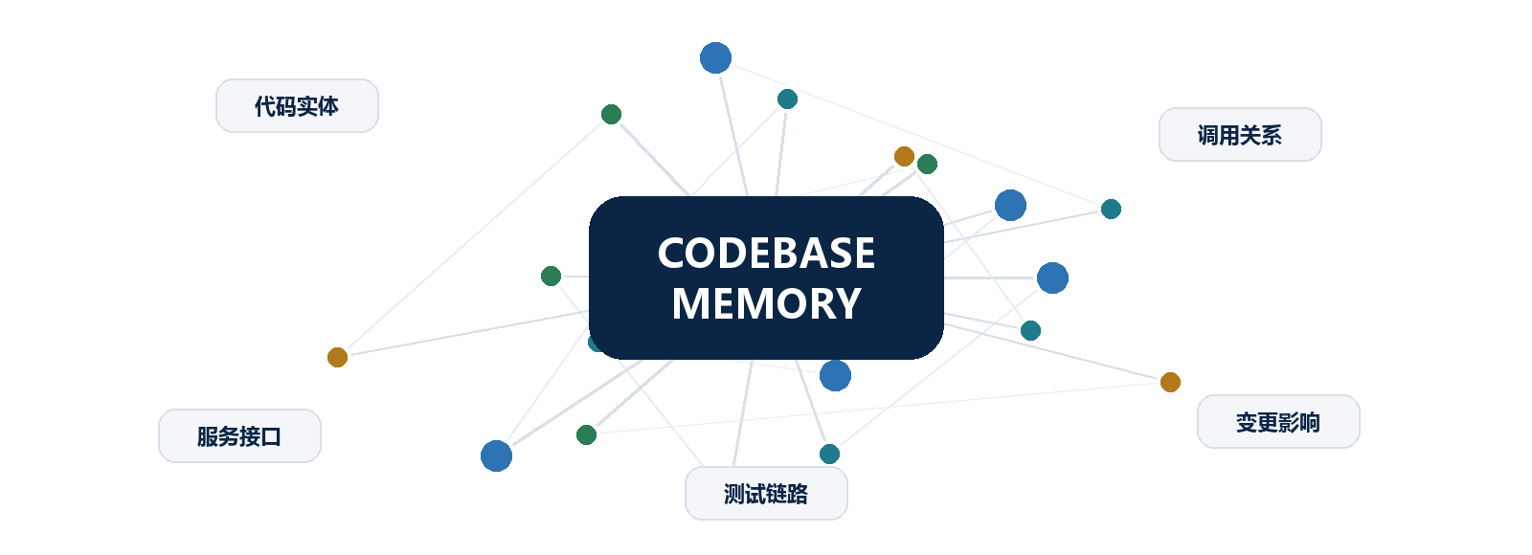
价值主张 将 AI 对代码库的一次性逐文件探索，升级为可复用的结构化理解，从而减少上下文成本、提高关系理解能力，并为代码变更建立可审计的影响证据。

项目定位  基于 MIT 开源上游的 AI 编码 Agent 结构化代码记忆层 | 技术路线  Tree-sitter + Hybrid LSP + 知识图谱 + MCP
本机实测  3 个项目 / 9 个固定任务 | 文档版本  参赛版 V1.0 / 2026-08-05

评审速览 项目摘要
它不是代码搜索器，而是 AI Agent 与代码库之间的确定性结构分析后端。
90.7%  返回 Token 减少  109,334 → 10,194 | 42.8%  核心查询耗时减少  2,944 → 1,685 ms | 3 × 3  本机验证矩阵  3 项目 / 3 类任务

项目定义 Codebase Memory MCP 是基于 MIT 开源上游的当前 fork：将源码解析为持久化知识图谱，通过 MCP 向编码 Agent 提供搜索、调用链、影响分析、架构与跨服务证据；服务本身不内置 LLM。

评委最应关注的三件事
- 创新性：以 Tree-sitter 负责广覆盖语法提取，以 Hybrid LSP 修正跨文件类型关系，再以属性图进行确定性关系推理。
- 实证性：9 组本机 A/B 使用 o200k_base 精确计数；文本基线已统一截断，Token 降幅仍达到 90.7%。
- 可落地性：本地静态二进制、MCP/CLI/HTTP 多入口、SQLite 持久化和覆盖度元数据，使能力可嵌入个人开发、团队 CI 与企业知识治理。

预期价值
对象 | 当前成本 | 项目带来的改变
开发者 | 重复搜索、逐文件阅读 | 用符号、路径和关系证据直接回答问题
团队 | 评审依赖经验、知识易流失 | 沉淀可复用图谱、影响报告和架构快照
企业 | 多仓库依赖不可见、治理困难 | 形成跨服务技术地图与可信代码知识门户

1 问题与机会
AI 编码 Agent 的瓶颈，正在从“模型会不会写代码”转向“模型能否获得正确、足够且不过量的代码上下文”。

传统逐文件探索的五类成本
- 上下文成本高：目录、搜索结果和整文件内容被反复送入模型，Token 消耗随仓库规模快速增长。
- 关系理解弱：文本命中只能说明字符串出现，不能可靠回答“谁调用它”“修改会影响谁”。
- 跨文件语义不足：导入、继承、泛型、路径别名、方法分派与框架关系难以通过正则还原。
- 理解结果不可复用：新会话、新成员和新 Agent 往往重复完成同一轮探索。
- 可信边界缺失：结果为空时，无法区分“确实不存在”与“未索引、未解析或已过期”。

从文件集合到知识资产
维度 | 传统文本探索 | 知识图谱方式
检索对象 | 字符串与文件 | 函数、类、路由、配置和关系
回答形式 | 命中位置，需要继续判断 | 限定名、行号、路径、调用边与覆盖状态
上下文 | 大段原文与重复命中 | 与问题相关的最小结构化证据集
复用能力 | 会话级、一次性 | 持久化、增量更新、团队共享
风险判断 | 依赖人工拼接 | 可追踪直接/间接影响与测试链路

关键判断 机会不在于用更复杂的方式完成一次搜索，而在于把代码结构预计算为可持续复用的“上下文基础设施”。

2 解决方案与总体架构
通过“语法提取 + 语义修正 + 图关系构建 + 标准工具协议”，把代码资产转换为 Agent 可直接消费的证据。
图 1 Codebase Memory MCP 端到端技术架构
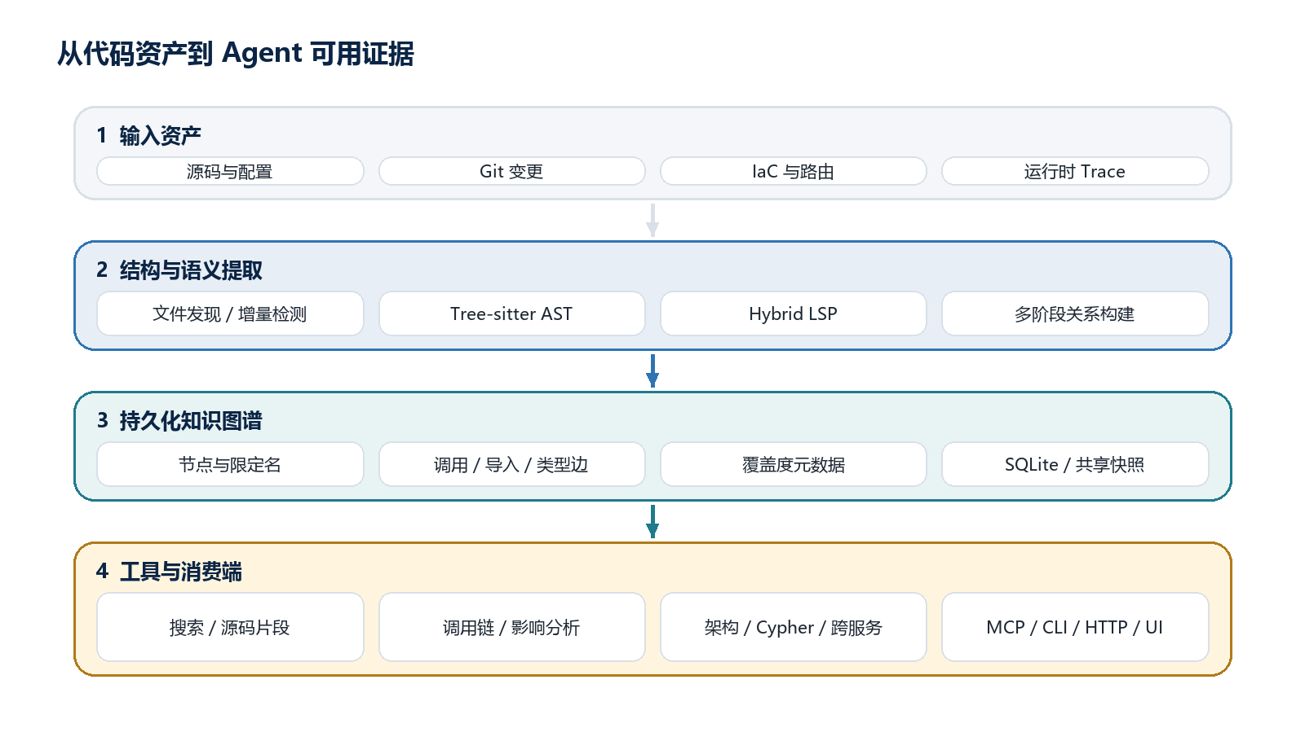

四项架构原则
- 结构优先：先识别定义、调用、导入、继承和路由，再把相关源码作为证据回读。
- 语法与语义分层：Tree-sitter 保证广覆盖，Hybrid LSP 提高跨文件与类型相关关系质量。
- 本地与模型解耦：服务不内置 LLM，不需要额外 API Key，查询结果可被不同 MCP 客户端复用。
- 可信边界显式化：索引模式、解析缺口、文件新鲜度和分页状态与答案一并返回。

3 核心创新与技术壁垒
项目的壁垒不是单点算法，而是多层代码理解能力在一个本地、可查询、可审计系统中的组合。

3.1 双层解析架构
Tree-sitter 从广泛语言中稳定提取 AST 结构；Hybrid LSP 进一步推导导入、泛型、继承、返回类型和方法分派，修正 CALLS、USAGE 等关系。

3.2 确定性图关系 + 语义检索
以限定名、调用图和类型边保证可解释关系；同时结合 BM25、驼峰分词、语义向量和相似性信号，弥合自然语言与代码命名差异。

3.3 面向变更的影响传播
从目标符号或 Git diff 反向遍历直接/间接依赖，连接入口、测试和跨服务边，为评审与回归提供证据。

3.4 MCP 关注点分离
Agent 负责理解自然语言意图，图服务负责确定性执行；同一个知识层可服务多种模型、IDE 和自动化流程。

3.5 覆盖度与新鲜度模型
系统不仅返回命中，还说明未索引文件、部分解析区间、元数据变化和回退源码建议，降低“未知被误报为不存在”的风险。
技术壁垒 创新组合：广覆盖 AST + 轻量类型语义 + 持久化属性图 + 标准 MCP 协议 + 覆盖度证据。

4 本机 A/B 实测
用可复现的真实仓库数据证明价值，并将项目文档口径与本次独立复测严格区分。
图 2 3 个本机项目、9 个固定任务的 A/B 结果
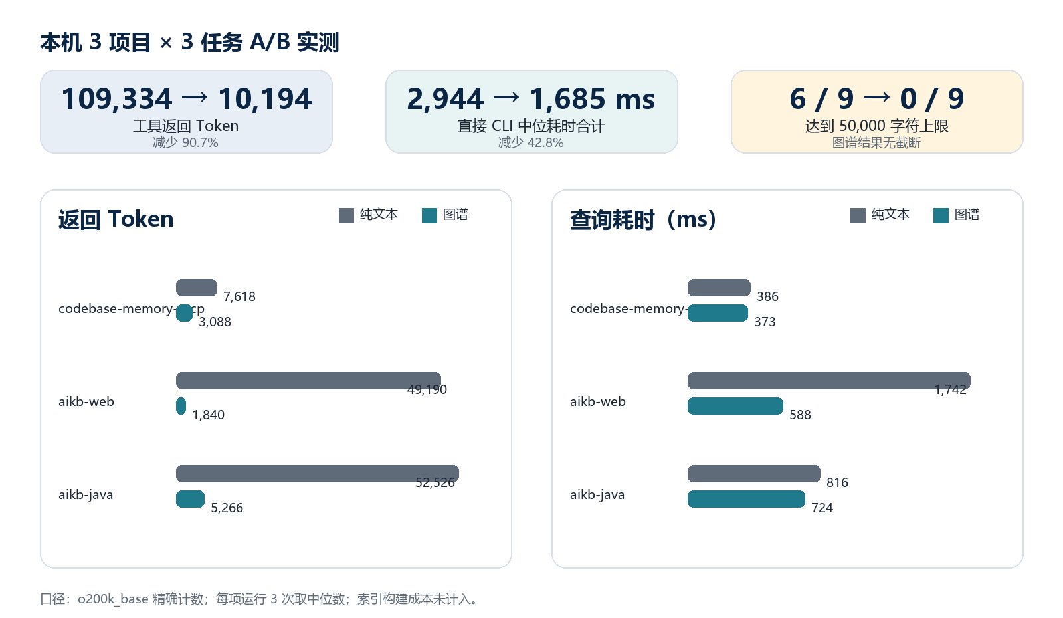
项目 | 纯文本 Token | 图谱 Token | 降幅 | 文本 ms | 图谱 ms
codebase-memory-mcp | 7,618 | 3,088 | 59.5% | 386.15 | 372.75
aikb-web | 49,190 | 1,840 | 96.3% | 1,741.87 | 588.15
aikb-java | 52,526 | 5,266 | 90.0% | 816.32 | 723.78

数据口径：本机 2026-08-03 运行；每项 3 次取中位数；o200k_base 精确计数；两边统一 50,000 字符捕获上限；复用已有索引。

5 结果解读与可信边界
价值必须同时看上下文效率、核心查询性能、答案语义和当前客户端体验。
任务 | 纯文本 Token | 图谱 Token | 降幅 | 文本 ms | 图谱 ms
定义定位 | 32,593 | 287 | 99.1% | 974.41 | 335.19
两跳关系追踪 | 33,551 | 6,298 | 81.2% | 1,026.06 | 310.54
架构摸底 | 43,190 | 3,609 | 91.6% | 943.87 | 1,038.95

如何正确表述效率
- 核心查询：直接 CLI 的中位耗时合计减少 42.8%，说明图查询引擎具备实用性能。
- 上下文：返回 Token 减少 90.7%；未截断的文本原始输出超过 102 万 Token，因此主结果已采用更保守基线。
- 答案语义：图谱返回限定名和已解析关系；纯文本关系任务不是同质量输出，本次未用 LLM Judge，因此不夸大答案质量。
- 集成体验：Codex 端到端补测仍观察到明显额外等待，应通过连接复用和分段遥测定位客户端、协议与宿主开销。
可信口径 比赛汇报建议采用“90.7% Token 减少 + 42.8% 核心查询耗时减少”作为主证据，同时主动说明索引成本、静态分析边界和 Codex 集成链路仍需优化。

6 典型应用与演示闭环
项目的价值从“回答一个代码问题”延伸到评审、排障、迁移和组织级知识治理。
应用场景 | 可交付结果
新成员上手 | 快速获得语言分布、模块边界、入口、路由、热点和核心调用链。
代码修改与评审 | 在修改公共函数或组件前生成调用方、受影响文件、入口、测试和跨服务影响。
故障排查 | 从接口或异常方法追踪到控制器、业务逻辑、存储、配置、下游服务和事件 Channel。
技术债治理 | 识别高复杂度函数、近似重复、死代码候选、高扇入节点和边界异常。
遗留系统现代化 | 为 Vue 2 / Webpack 升级、框架迁移和模块拆分形成可解释的任务批次。
AI 编码 Agent 增强 | 为重构、测试生成和缺陷修复提供结构化最小证据集。

建议现场演示：8 分钟价值链
- 索引一个真实 Vue 2 业务仓库，展示覆盖状态与新鲜度。
- 用 get_architecture 展示模块、入口、路由与热点。
- 用 search_graph 定位一个公共组件或业务函数。
- 用 trace_path 展示上下游调用链。
- 用 explain_impact 输出受影响文件、入口和测试。
- 用 get_code_snippet 回读源码，并在 3D UI 展示跨模块关系。

7 竞争差异与可持续优势
项目不与文本搜索、IDE LSP 或向量 RAG 二选一，而是把它们的优势整合为结构化代码理解基础设施。
方案 | 优势 | 主要局限 | 本项目的补充价值
grep / ripgrep | 快速、精确字面匹配 | 不理解类型、调用和影响 | 将文本命中提升为符号与关系证据
IDE LSP | 单语言语义准确 | 多语言部署复杂，跨仓持久化弱 | 统一图模型、持久化关系和 MCP 接口
向量 RAG | 擅长语义召回 | 确定性关系与调用链较弱 | 语义检索与图关系联合
内置 LLM 平台 | 自然语言体验完整 | 额外模型、成本与数据边界 | 复用已有 Agent，本地、模型无关
人工架构文档 | 表达清晰、便于沟通 | 容易过期，维护成本高 | 从当前代码持续生成，并以 ADR 补充意图

开源底座与本分支贡献
归属层 | 边界与可对外表述
开源上游（MIT） | DeusData/codebase-memory-mcp 提供 Tree-sitter 多语言解析、知识图谱与 SQLite 持久化、结构化查询，以及 MCP/CLI/HTTP 基础能力；本项目遵循上游许可证并保留归属。
当前 fork 新增/强化 | ycsx/codebase-memory-mcp 在上游基础上开发或强化 Vue 2 单文件组件与 Webpack 别名分析、本地化图谱控制台、Windows Desktop 控制与更新流程、跨平台签名发布和 CI/诊断工程。
本次参赛交付 | 当前团队完成 3 个项目 × 3 类任务的 Windows 本机 A/B 设计与复测，形成 Token/效率报告、Vue 2 / Webpack 演示闭环和本参赛汇报材料。

三类可持续优势
- 数据资产效应：索引可持久化、增量更新和团队共享，查询越多，首次构建成本越被摊薄。
- 生态接口效应：MCP 让同一结构分析后端服务不同模型、IDE、Agent 和自动化流程。
- 领域规则效应：通过 Hybrid LSP、框架解析和跨服务规则持续提高特定技术栈的关系质量。

8 当前分支特色与落地切口
以 Vue 2 / Webpack 遗留前端治理为差异化入口，把通用图谱能力转化为具体业务价值。
14,674  本仓图节点  自举分析结果 | 84,329  本仓图关系  含调用、使用与相似性 | 586  索引文件  多语言工程资产

Vue 单文件组件深度解析
系统提取 .vue 文件中的 script / script setup 内容，继续生成定义、导入、函数调用和 Channel 关系，并映射回原始 Vue 文件行号。

Vue CLI 与 Webpack 路径别名
静态读取 tsconfig/jsconfig 的 paths 与 baseUrl、Vue CLI 默认 @ 别名、vue.config 和 webpack.config 中的静态 alias；分析过程中不执行配置代码。

可形成的专项产品
- 公共组件修改影响与依赖盘点。
- 失效别名、动态加载和路由关系扫描。
- Vue 2 到 Vue 3、Webpack 到 Vite 的迁移评估与批次拆分。
- 前端组件到后端 API 的跨层关系追踪。
落地策略 通用能力负责“看懂代码关系”，Vue 2 / Webpack 专项负责“解决一个存量巨大、迁移迫切的真实市场问题”。

9 产品化路线与价值扩张
以查询效率为起点，向团队研发治理和企业技术资产地图逐级扩张。
阶段 | 重点建设 | 交付物 | 目标价值
P0 可用与可信 | 端到端遥测、连接复用、分页协议、口径校准 | 自动 A/B、性能分解、覆盖门禁 | 让 ROI 可测、结果可审计
P1 团队工作流 | PR/CI 影响分析、测试推荐、Vue 专项 | 风险报告、回归清单、迁移评估 | 进入评审和交付主流程
P2 企业知识层 | 运行时 Trace、时序图谱、Owner/ADR/事故连接 | 架构漂移、技术地图、知识门户 | 形成组织级研发资产

价值扩张路径
- 个人开发者：减少 Agent 的无效检索与上下文消耗，提高重构和排障效率。
- 研发团队：在 PR/CI 中自动产生影响面、测试建议和架构风险。
- 企业平台：连接多仓库、服务目录、Owner、ADR 与事故，构建技术资产地图。

可持续运营方式
基础能力保持本地、开放和模型无关；团队版围绕共享图谱、权限、审计与 CI 集成；企业版围绕多仓库治理、运行时校准和组织知识连接形成增值。
产品原则 产品化不应追求“所有问题都走图谱”，而应建设自适应路由：字面量与配置检索走文本，关系、影响、架构和跨服务问题走图谱。

10 风险边界与治理方案
主动披露边界不是削弱项目，而是让静态分析结论能够进入真实工程决策。
风险 | 影响 | 治理方案
静态分析盲区 | 反射、动态注册和运行时代码可能漏解析 | 接入 OpenTelemetry/测试 Trace；关键结论回读源码
索引新鲜度 | 图谱可能落后于工作区 | watcher、元数据比对、覆盖门禁和自动增量更新
大结果截断 | 局部结果可能被误报为全集 | 统一 has_more、总数、游标和分页审计
客户端链路延迟 | 核心查询快但真实等待仍高 | 拆分客户端、传输、进程、查询和序列化遥测
基准外推 | 单机小样本不能代表所有仓库 | 扩大分层问题集，记录完整会话 Token 和质量评分
能力归属 | 上游能力与当前 fork 贡献可能混淆 | 在文档、演示和发布说明中明确区分

可信分析四层证据
- 结论：回答定义、路径、调用和影响。
- 定位：返回 qualified name、文件与行号。
- 覆盖：返回未索引、部分解析和新鲜度状态。
- 回退：对高风险或覆盖不足范围建议源码核验。
可信设计 项目的可信性来自“答案 + 证据 + 覆盖边界 + 回退动作”，而不是承诺静态图绝对完整。

11 结论：为什么值得参赛
Codebase Memory MCP 将编译原理、静态分析、图数据库和 MCP 生态组合成一个可验证、可交付、可扩展的 AI 编码基础设施。
评审维度 | 项目表现
原创性 | 提出 AI Agent 与代码库之间的“结构化代码记忆层”，以语法、语义和图关系联合供给上下文。
技术深度 | 覆盖 AST、Hybrid LSP、图遍历、影响传播、语义检索、增量索引与覆盖度模型。
量化价值 | 本机 9 项 A/B：返回 Token 减少 90.7%，核心查询中位耗时合计减少 42.8%。
工程成熟度 | 本地二进制、SQLite 持久化、MCP/CLI/HTTP、跨平台发布设计、3D UI 与诊断能力。
应用前景 | 可从个人 Agent 增强扩展到 PR 风险门禁、遗留系统治理与组织级技术地图。
可信边界 | 显式披露覆盖、新鲜度、分页和静态分析限制，适合进入工程决策流程。

让 AI 不再反复“阅读代码库”，而是持续“理解代码关系”。
参赛价值 短期，它降低 Agent 的 Token 和探索成本；中期，它进入评审、测试和迁移流程；长期，它将代码、架构与组织知识连接为可持续演化的研发数字资产。

数据来源与参考
- 复测数据与方法：docs/reports/local-mcp-ab-core-results-2026-08-03.csv；docs/reports/LOCAL_MCP_AB_BENCHMARK_2026-08-03.md。
- 项目口径：README.md；docs/PROJECT_REPORT.md；Codebase-Memory: Tree-Sitter-Based Knowledge Graphs for LLM Code Exploration via MCP，arXiv:2603.27277。
说明：项目 README 中的跨仓库论文数据、语言数量和 Apple M3 Pro 性能属于项目文档口径；本汇报的 90.7% 与 42.8% 为当前 Windows 本机独立复测结果。

